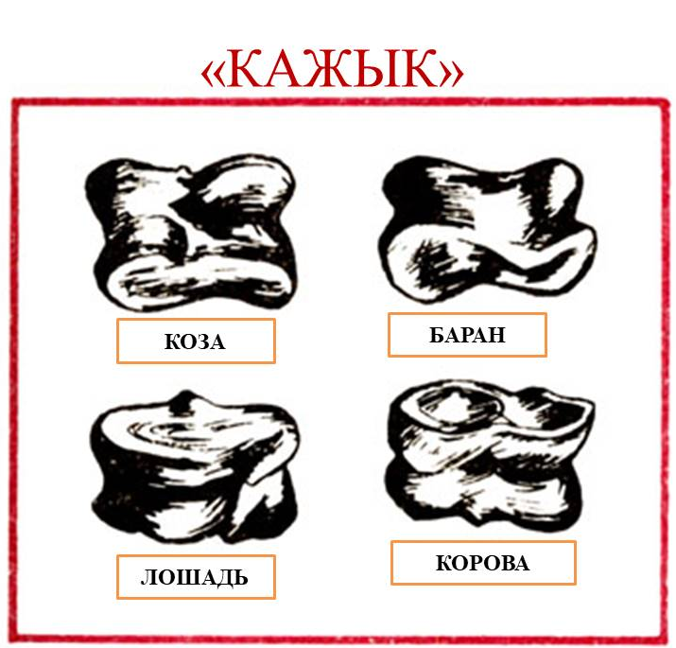

Названия сторон кажыка:
- выпуклая сторона – баран,
- обратная с ямочкой сторона – коза,
- стоящая верхняя ровная сторона – лошадь,
- обратная, менее ровная сторона – корова.
Правила игры: Каждый участник берет по две косточки и на счет три подбрасывают. Необходимо показать двумя руками, какая сторона кажыка выпала. Кто быстрее покажет и произнесет скороговорку «От топота копыт пыль по полю летит» тот победит.

«КАЖЫК» - игра с астрагалами.
(игра в кости «ловить на обратной стороне ладони» или «ловить коня»).
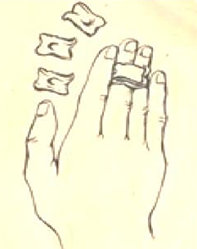
Необходимо правой рукой, как можно высоко подкинуть кажык и поймать уже левой рукой.

• Рисование двумя руками
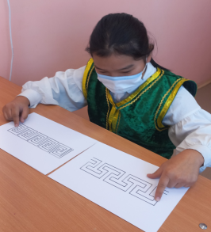
Обведи орнаменты по линиям одновременно двумя руками. Начни от точек.

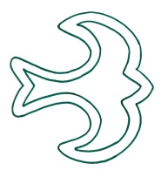
Игра «Продолжи орнамент»
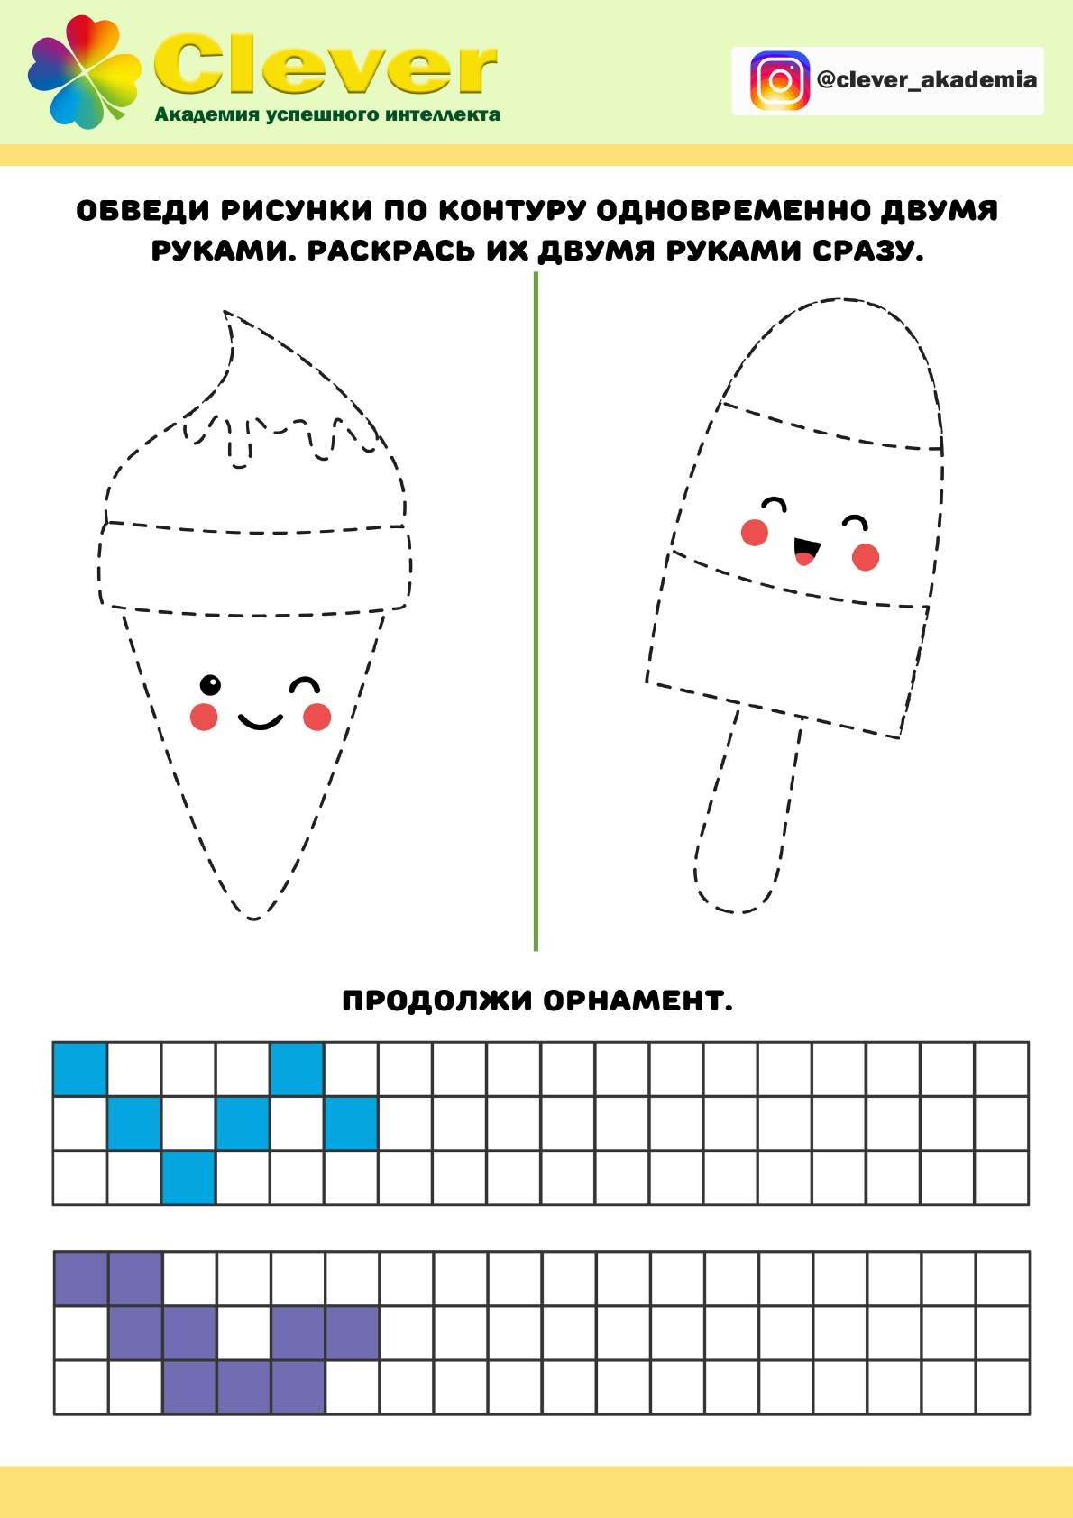

Игра «Заплети косички»
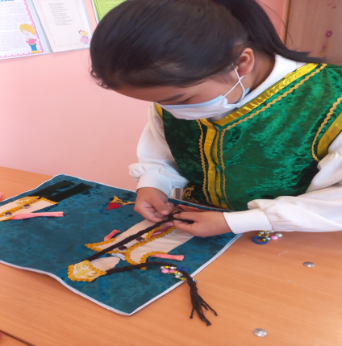

Муниципальное бюджетное общеобразовательное учреждение
«Паспартинская средняя общеобразовательная
школа им. А.Г. Калкина»



НЕЙРОПСИХОЛОГИЧЕСКИЕ
ИГРЫ И УПРАЖНЕНИЯ
С ЭЛЕМЕНТАМИ АЛТАЙСКОЙ НАЦИОНАЛЬНОЙ КУЛЬТУРЫ

Педагог-психолог: Санина А.В.

с. Паспарта, 2023г.
НЕЙРОПСИХОЛОГИЯ – наука, изучающая мозговую организацию психических процессов: внимания, памяти, восприятия, речи, мышления, моторики и эмоционального реагирования.
Создателями нейропсихологии является Л.С.Выготский и А.Р.Лурия. Отечественная нейропсихология базируется на принципах, разработанных классиками психологии – Л.С.Выготским, А.Р. Лурией, Л.С. Цветаевой, А.В. Семенович, А.Н. Леонтьевым, А.В. Запорожцем, Л.А. Венгер, Д.Б. Элькониным.
Нейропсихологические упражнения, или нейроигры – специальные игровые комплексы, способствующие развитию психических процессов: внимания, памяти, мышления, развитию зрительно-моторной пространственной координации, активизации речи.
Межполушарное взаимодействие — особый механизм объединения левого полушария и правого полушария в единую интегративную, целостно работающую систему, формирующийся под влиянием как генетических, так и средовых факторов.

Тест для определения доминирующего полушария головного мозга
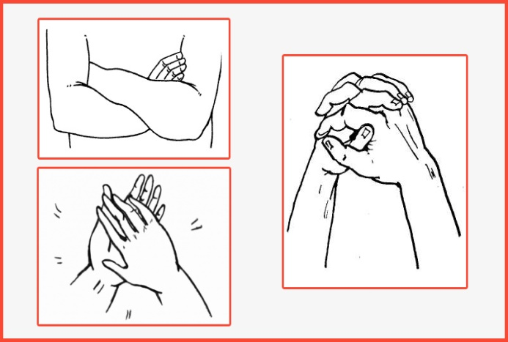
1. Сплетите пальцы рук в замок.
Если верхним окажется палец левой руки, напишите на листе бумаги букву Л, если большой палец правой руки – букву П.
2. Скрестите руки на груди, приняв позу Наполеона.
Если кисть левой руки окажется лежащей сверху, пометьте буквой Л, если правой – буквой П.
3. Похлопайте в ладоши.
Если вы бьете левой ладонью по правой, то это буква «Л», если правая ладонь активнее – буква «П».
Если у вас получилось больше букв «П», то доминирует левое полушарие, и наоборот.

Упражнения на развитие
межполушарного взаимодействия

«Сабарлардын ойыны»
Он колымда – беш сабар,
Сол колымда – беш сабар,
Эки колымда – он сабар,
Сабарларым курежет,
Бой-бойыла jакшылажат.
Бир jаан биледий,
Нак jурет jажына.

Последовательно соединяйте с большим пальцем указательный, средний, безымянный и мизинец. Упражнение выполняется в прямом и обратном порядке. Сначала одной рукой, затем двумя. Темп выполнения постепенно увеличивается.
